在线校报管理系统使用说明

- 普通读者操作
- 首先打开系统主页，如下图所示，左边为预览图，右边为详细内容
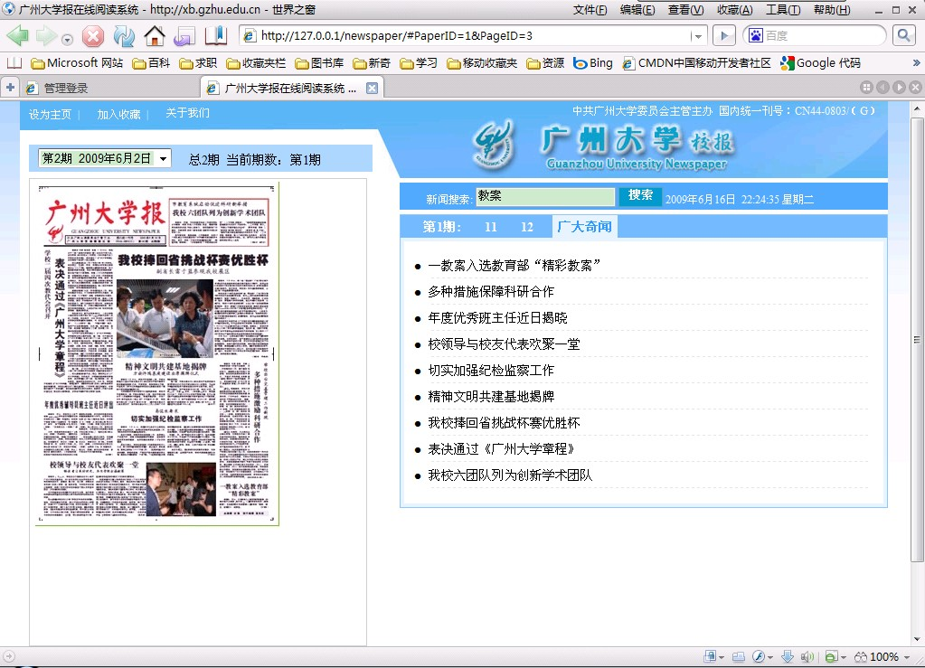

2,左上方一下拉列表框为期刊选择框，可选择相应期刊，在预览图中相应内容处悬停，可提示相应内容标题
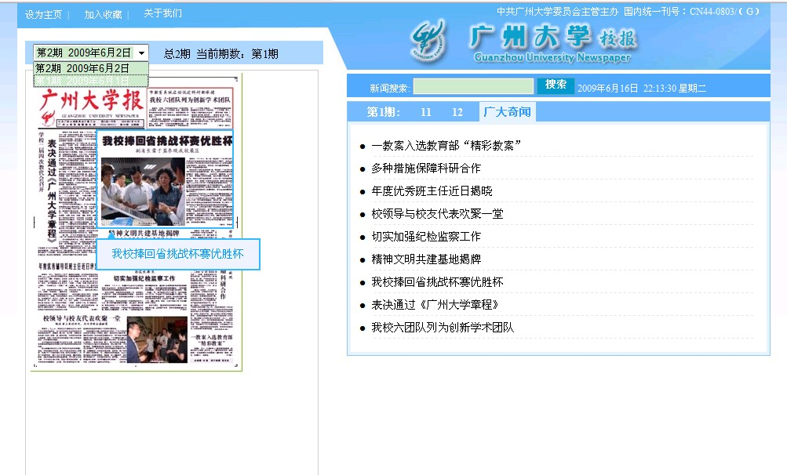

- 右上角为一搜索栏，输入搜索内容，显示相关信息
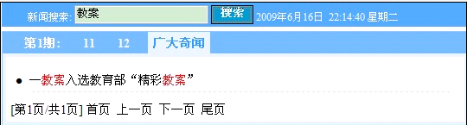

3,单击预览图相关内容，左边会显示详细内容
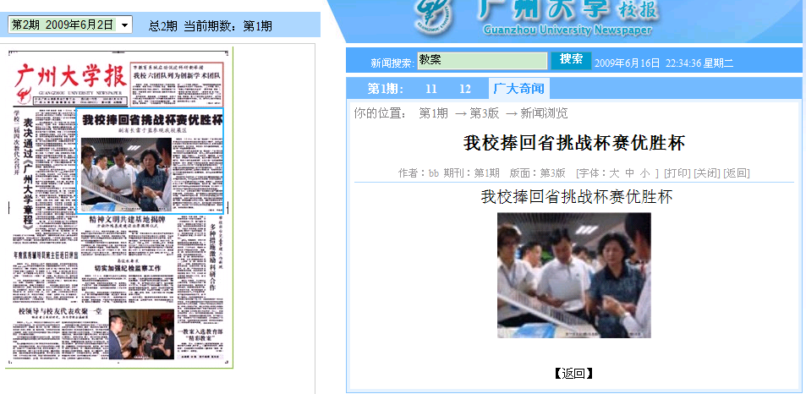
- 管理员操作
- 管理员登陆
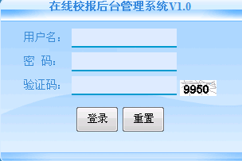

2,登陆后进入后台管理主页
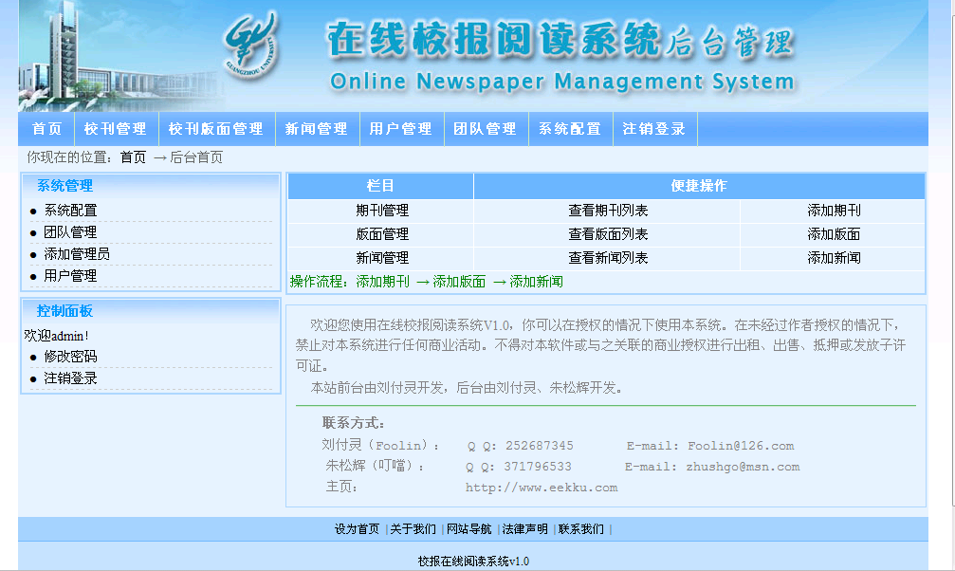

3,,选择校刊管理，显示已添加的校刊列表
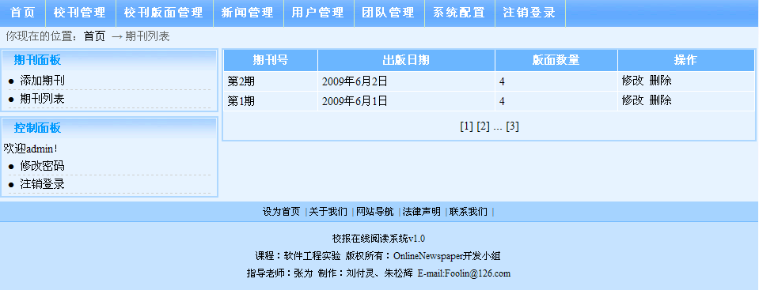

4,可进行添加，编辑和删除期刊：
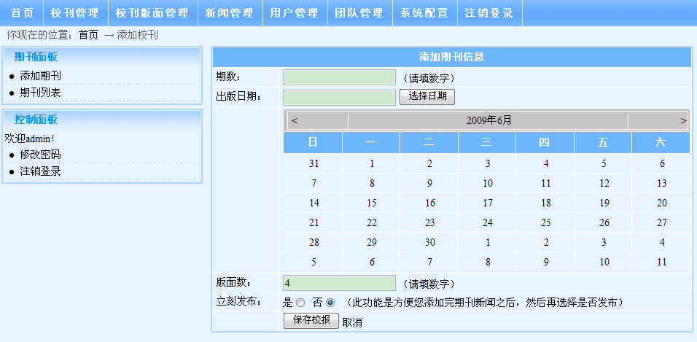
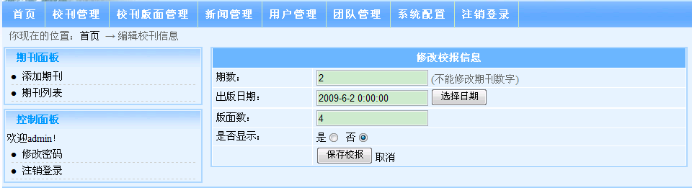
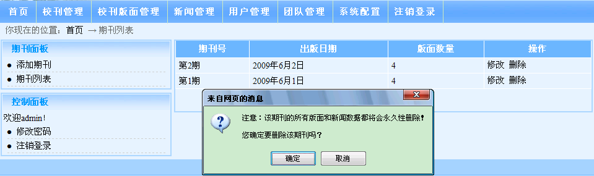
5，版面管理
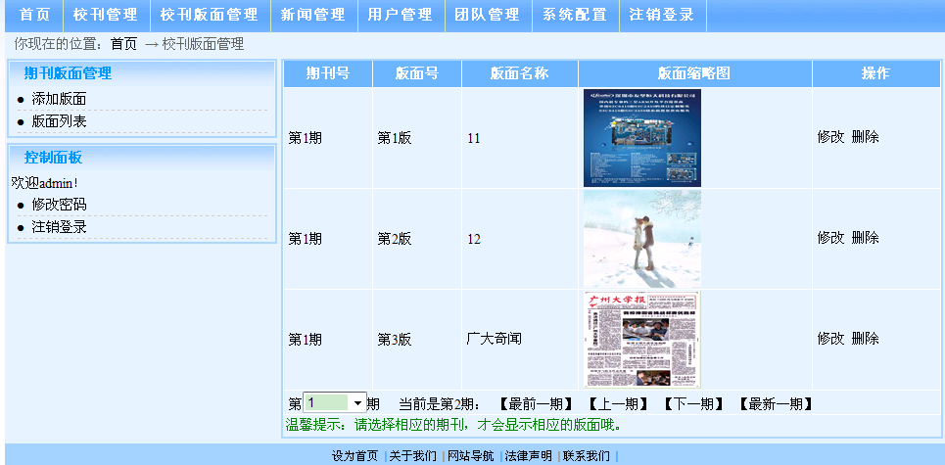

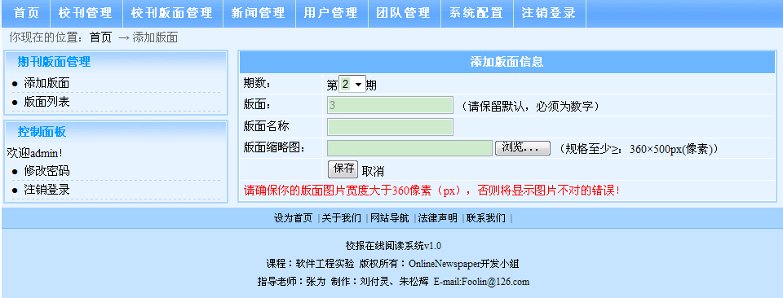
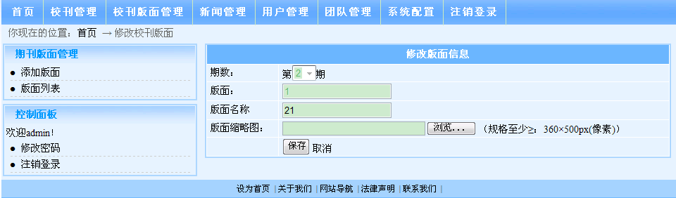
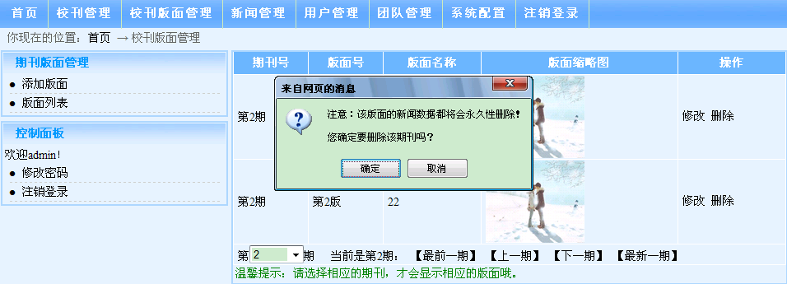

6,新闻管理
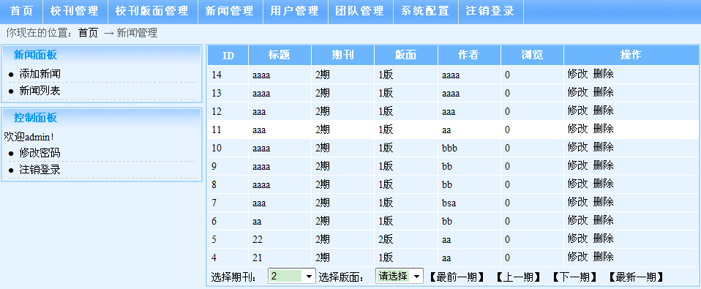

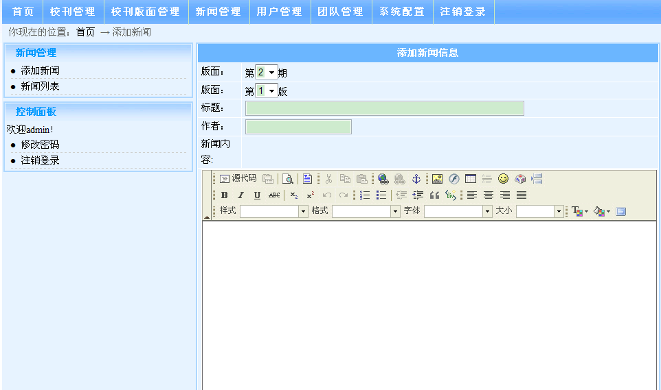
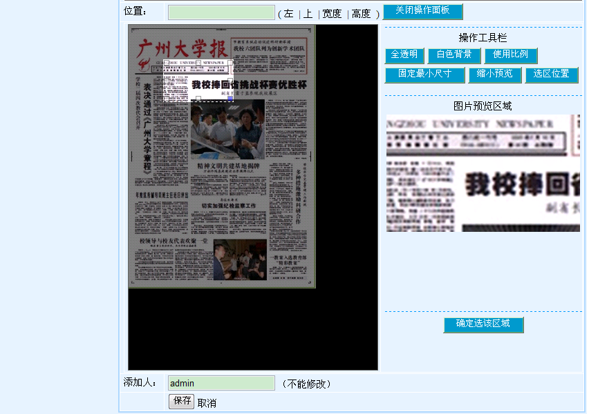
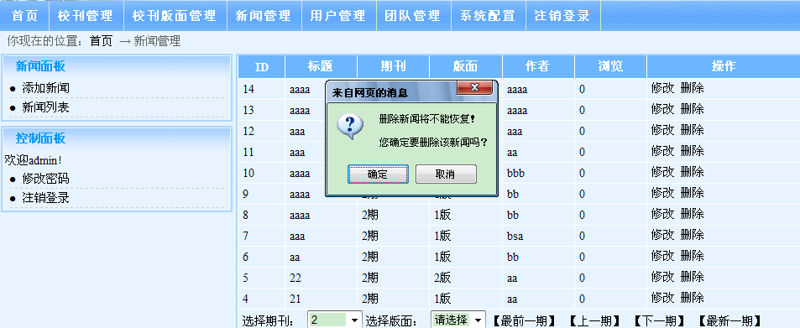

7,团队管理
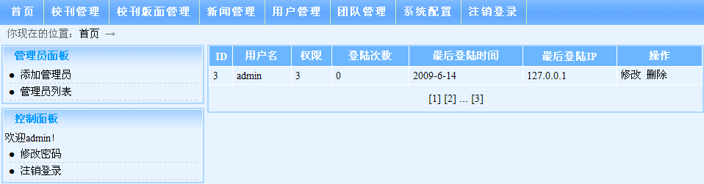
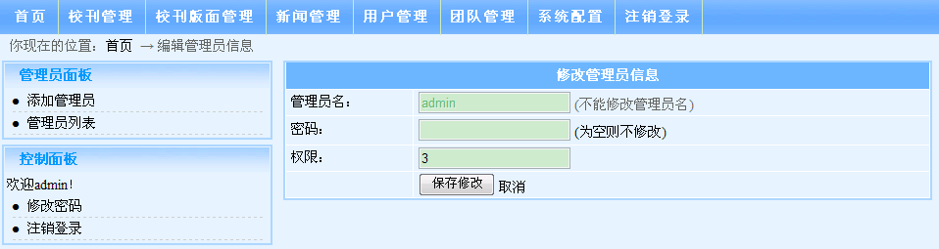

8,系统配置
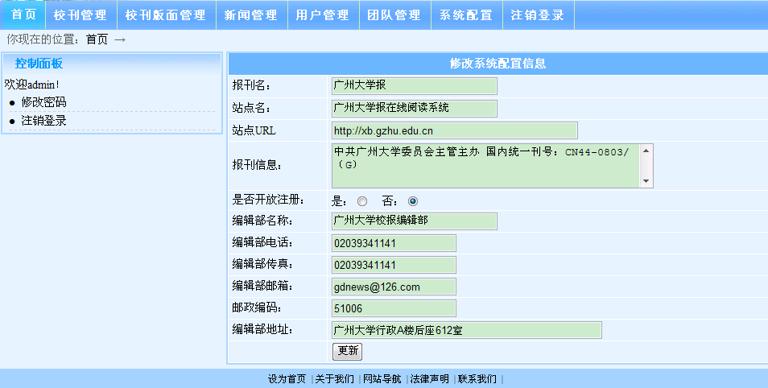
9，修改密码
